**114年度身心障礙者職業重建服務專業人員繼續教育**

**「專業人才管理的挑戰：**

**勞務不均、職業倦怠與職場不法侵害處理策略(視訊辦理)」**

**（專業品質課程—職業重建服務專業品質知能）課程簡章**

壹、依據：

一、114年度北基宜花金馬區身心障礙者職業重建服務資源中心計畫—彙管作業服務。

二、「身心障礙者職業重建服務專業人員遴用及培訓準則第10條規定」：專業人員於取得資格認證證明後，每3年接受下列各款繼續教育，合計應達60小時以上：（一）專業課程（二）專業相關法規課程（三）專業倫理課程（四）專業品質課程；其中專業倫理、品質課程3年合計應達6小時，逾6小時者，以6小時計。

貳、主辦單位：勞動部勞動力發展署北基宜花金馬分署

承辦單位：國立臺灣師範大學

參、上課日期：

114年3月21日（五）上午9時30分至下午12時30分。

114年3月28日（五）上午9時30分至下午12時30分。

肆、上課地點：**採Google Meet線上視訊會議方式辦理。**

**※會另行通知，並提供線上課程相關規定及連結。**

伍、招生名額：合計100人

**※為維持授課品質，錄訓人數將由承辦單位進行調整。**

陸、參加對象：

一、參訓資格：

符合「身心障礙者職業重建服務專業人員遴用及培訓準則」第3條所稱專業人員，包含職業訓練師、職業訓練員、職業輔導評量員、就業服務員、職業重建個案管理員及督導。

二、錄訓順序：花蓮、金門、連江縣現職者有優先順位

（一）北基宜花金馬轄區內現職職業重建服務人員優先。

（二）非北基宜花金馬轄區內現職職業重建服務人員。

（三）通過職業重建專業人員資格認證之其他非現職人員。

（四）視課程性質及轄內需求狀況，另開放最多3名非現職人員參訓。

三、同一錄訓順序之排序準則如下：

（一）已逾換證期限且尚未完成規定時數者。

（二）於114年度內換證屆期者。

（三）其他。

柒、課程說明：

|  |  |  |  |
| --- | --- | --- | --- |
| 課程名稱 | | 專業人才管理的挑戰：  勞務不均、職業倦怠與職場不法侵害處理策略 | |
| 授課講師 | | 吳虹儀  企業人資顧問/資深職涯諮詢師 | |
| 繼續教育  時數認證 | 課程類別/時數 | | 專業品質/6小時 |
| 核心能力 | | 職業重建服務專業品質知能 |
| 課程領域 | | 組織管理與方案評估 |
| 得計入各類專業人員應完成之專業課程領域與時數 | | 修畢可計入專業課程時數。 |
| 課程說明 | 1. 職場勞務分配不均產生職業倦怠等，工作人員的心態調適與因應策略。 2. 職場不法侵害的處理策略。 | | |
| 備註 | 本課程將申請身心障礙者職業重建服務專業人員繼續教育時數抵免、認定作業，唯核定領域與時數悉以結果為準。 | | |

捌、課程目標：

一、透過課程協助受訓者，不論是第一線工作人員，或是督導等管理階層，在面對職場勞務分配不均的情況下，如何覺察職場環境對個人工作表現造成的影響，個人心態上如何調整，管理階層如何處理以降低負面影響等。

二、協助受訓者了解何謂職場不法侵害，職場不法侵害的常見樣態及其影響，以及不論是自身身處其中，或是服務對象面臨此類職場困境時，可採取的行動策略或救濟手段等，以降低其負面影響。

玖、課程表：

|  |  |  |
| --- | --- | --- |
| 時間 | 課程內容 | 講師 |
| 114/03/21 | | |
| 09:10-09:30 | 報 到 | |
| 09:30-12:30 | 勞務不均、職業倦怠的因應策略 | 吳虹儀老師 |
| 114/03/28 | | |
| 09:10-09:30 | 報 到 | |
| 09:30-12:30 | 職場不法侵害的因應策略 | 吳虹儀老師 |

拾、報名辦法：

一、報名時間：114年2月17日上午10時起至114年2月21日下午5時，或額滿為止。

二、活動資訊：相關資訊請於勞發署北基宜花金馬分署網站/訊息中心/身障就業相關人員會議活動（https://tkyhkm.wda.gov.tw/）查詢。

報名方式：本課程採線上報名，請登入網址或掃描QR code完成報名：https://reurl.cc/G5LG0A

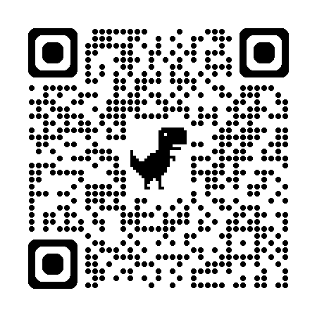

三、本中心將視報名狀況調整各單位錄訓名額；錄取名單將公告於本中心網站公告。

四、課程名額有限且為維護課程品質及公平性，未在錄取名單內而自行前來者，恕無法上課；另於錄取後無故缺席或未於課程前1日請假者，將於下次報名時，列於最末位錄訓順序。

五、**線上報名系統請詳實填寫個資**，因故（如：地址錯誤、查無此人）無法遞送時數證明者，將不另行補寄和通知。

拾壹、聯繫窗口：徐小姐（02）7749-5470

babalila@ntnu.edu.tw

拾貳、其他注意事項：

一、上課日期或地址如有更動，將公告於本中心網站。

二、遲到或早退超過30分鐘以上者，需請假1小時。

三、課程上、下午均需簽到／退，以作為出缺席之憑證。

四、請自行攜帶環保杯、衛生紙及保暖衣物等個人用品。

**五、此次課程未提供中午餐盒**。

**114年度身心障礙者職業重建服務專業人員繼續教育**

**上課地點交通方式**

◎上課地點：國立臺灣師範大學博愛樓

（臺北市大安區和平東路1段 129號圖書館校區）

